图中○和●分别表示氢原子和氧原子，其中的粒子可用4H表示的是（ ）

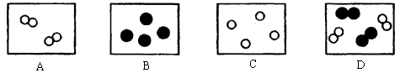

解析：

本题利用图示考查化学用语的意义，是中考新题的特点，4H表示4个氢原子。

答案：C